UNIVERSIDAD SALESIANA DE BOLIVIA

CALCULO II

PRACTICA DEL EXAMEN FINAL
Ing. Simón Onofre

Ejercicios
En los ejercicios 1 a 5, escriba los primeros cinco términos de la sucesión. En los ejercicios 6 a 9 grafique las sucesiones cuyo término general se da.
 | 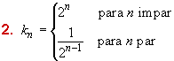
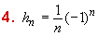 |  | 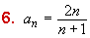
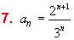 | 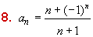 | 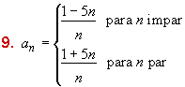
Ejercicios

En cada uno de los problemas 1 a 4, determine lo que convenga:
1.-) Hallar el intervalo de convergencia de las siguientes series. En los puntos a), b) y d) indicar asimismo el radio de convergencia.

a) $\sum_{n=0}^{∞}{\frac{(−3)^{n}x^{n}}{\sqrt{n+1}}}$ b) $\sum_{n=0}^{∞}{\frac{(x−2)^{n}}{n^{n}}}$ c) $\sum_{n=1}^{∞}{\frac{e^{\text{nx}}}{n^{2}−n+1}}$ d) $\sum_{n=0}^{∞}{\frac{n(x+2)^{n}}{3^{n+1}}}$
2.- ) Determinar para qué valores de x es convergente la serie $\sum_{n=0}^{∞}{\frac{1}{1+x^{2n}}}$ y dónde la convergencia es uniforme.
3.-) Dada la sucesión de sumas parciales $S_{n}(x)=\frac{{\text{nx}}^{n}}{1+{\text{nx}}^{n}}$, calcular el límite puntual en [0; 2]. Determinar si la convergencia es uniforme y justificar.
4.-) Hallar los 5 primeros términos del desarrollo en serie de la función:
$$f(x)=\int{t^{2}e^{−t^{2}}\text{dt}}$$

